**Отчет по лабораторной работе №2**

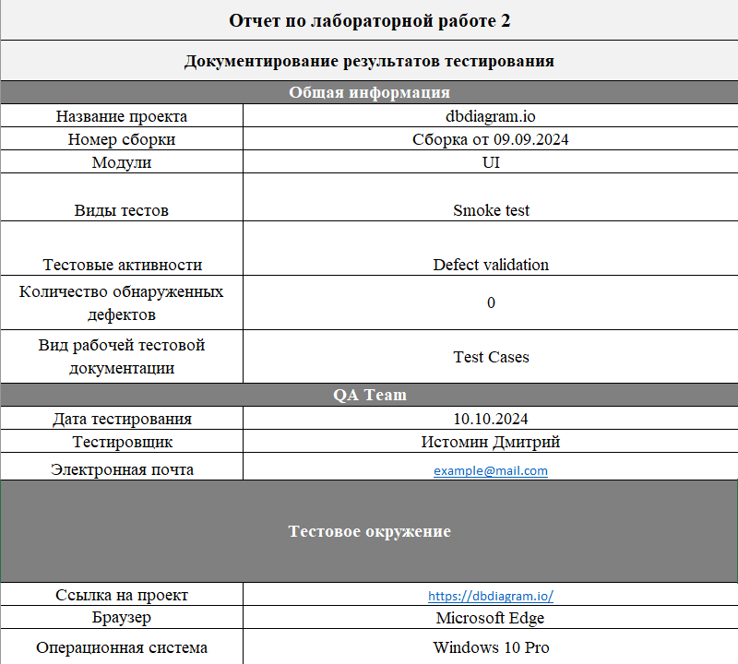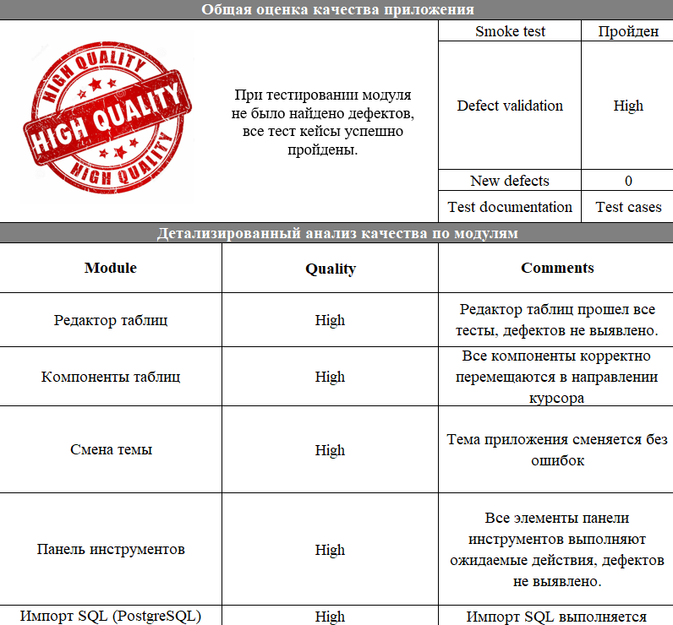

Выводы по работе:

Тесты были успешно пройдены модуля на сайте dbdiagram.io. Баги не были выявлены.

**Контрольные вопросы**

**1. Какая структура итогового отчета о результатах тестирования?**

Итоговый отчет о результатах тестирования обычно включает следующие разделы:

Общая информация: Краткое описание проекта, целей тестирования и периода проведения.

Тестовое окружение: Описание аппаратного и программного обеспечения, используемых для тестирования.

Методология тестирования: Описание используемых методов и техник тестирования.

Детализированный анализ качества: Подробное описание найденных дефектов, их серьезность, приоритет и статус. Может включать в себя таблицы, графики и другую визуализацию данных.

Общая оценка качества приложения: Сводная оценка качества приложения на основе результатов тестирования.

Рекомендации: Рекомендации по улучшению качества приложения и дальнейшим действиям.

Приложения (опционально): Дополнительные материалы, такие как скриншоты, логи ошибок и т.д.

**2. Что содержится в разделе Общая информация?**

Название проекта и версия тестируемого приложения.

Цели тестирования (что проверялось).

Период проведения тестирования (начало и конец).

Имя тестировщика (или команды тестировщиков).

Краткое описание приложения и его функциональности.

**3. Что содержится в разделе Тестовое окружение?**

Операционная система (ОС) и её версия.

Браузеры и их версии (если применимо).

Аппаратное обеспечение (процессор, память, разрешение экрана и т.д.).

Базы данных и их версии (если применимо).

Другое ПО, необходимое для работы приложения.

**4. Как выставляется общая оценка качества приложения?**

Общая оценка качества приложения может быть выражена различными способами:

Процентное соотношение: Например, 95% пройденных тестов. Однако этот показатель может быть обманчив без контекста.

Балльная система: Оценка по шкале от 1 до 5 (или другой шкале) на основе количества и серьезности найденных дефектов.

Категориальная оценка: Например, “Отлично”, “Хорошо”, “Удовлетворительно”, “Неудовлетворительно”.

Комбинация методов: Использование нескольких методов для получения более полной картины.

Оценка должна быть обоснована и подкреплена данными из отчета.

**5. Как обосновать выставленную оценку качества?**

Обоснование оценки должно включать:

Количество обнаруженных дефектов.

Серьезность найденных дефектов (критические, основные, незначительные).

Приоритет исправления дефектов.

Общее количество выполненных тестовых сценариев.

Процент успешного выполнения тестовых сценариев.

Количество оставшихся открытых дефектов (если есть).

Анализ рисков, связанных с оставшимися дефектами.

**6. Для чего используется графическое представление результатов тестирования в итоговом отчете?**

Графическое представление (диаграммы, графики) используется для:

Быстрой визуализации результатов тестирования.

Упрощения восприятия больших объемов данных.

Выделения ключевых показателей качества.

Более эффективного представления информации руководству и заинтересованным сторонам.

**7. Что содержится в разделе Детализированный анализ качества?**

Таблица с описанием всех найденных дефектов, включая их ID, описание, шаги воспроизведения, серьезность, приоритет, статус (открыт/закрыт/отложен) и назначенного исполнителя.

Статистические данные по типам дефектов.

Анализ тенденций в обнаружении дефектов.

Сводная таблица с приоритетами и критичностью ошибок

**8. Что содержится в разделе Рекомендации?**

Рекомендации по исправлению найденных дефектов.

Рекомендации по улучшению процесса разработки и тестирования.

Рекомендации по дальнейшему тестированию (например, типы тестов, которые следует провести).

Планы по предотвращению подобных ошибок в будущем.